“21. ožujak, Svjetski dan osoba s Down sindromom”

Dan osoba s Down sindromom se obilježava 21. ožujka i taj dan se nose čarape različitih boja.

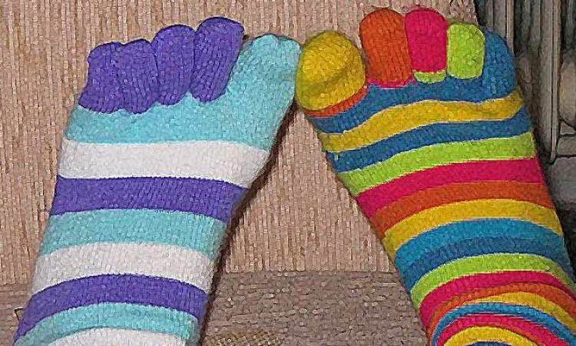

Downov sindrom je kromosomski poremećaj koji se javlja kao posljedica poremećaja na kromosomu 21 i potječe gotovo uvijek od majke. Downov sindrom se još naziva i "trisomija 21“. Dobilo je ime po John Langdon Downu koji je to prvi put opisao 1866.g.
Na pojavu Down sindroma kod djece se ne može utjecati, ali je veća vjerojatnost kod žena iznad 35 godina da će roditi dijete s Downovim sindromom.

Starost majke | Mogućnost za Down sindrom | Starost majke | Mogućnost za Down sindrom | Starost majke | Mogućnost za Down sindrom
20 | 1 od 2.000 | 30 | 1 od 900 | 40 | 1 od 100
21 | 1 od 1.700 | 31 | 1 od 800 | 41 | 1 od 80
22 | 1 od 1.500 | 32 | 1 od 720 | 42 | 1 od 70
23 | 1 od 1.400 | 33 | 1 od 600 | 43 | 1 od 50
24 | 1 od 1.300 | 34 | 1 od 450 | 44 | 1 od 40
25 | 1 od 1.200 | 35 | 1 od 350 | 45 | 1 od 30
26 | 1 od 1.100 | 36 | 1 od 300 | 46 | 1 od 25
27 | 1 od 1.050 | 37 | 1 od 250 | 47 | 1 od 2
28 | 1 od 1.000 | 38 | 1 od 200 | 48 | 1 od 15
29 | 1 od 950 | 39 | 1 od 150 | 49 | 1 od 10
Tablica: Mogućnost oboljenja djece po starosti majke

Djeca sa Downovim sindromom imaju specifičan izgled lica kao što su kosi položaj očiju, okruglo lice, abnormalni oblik uški i mogu imati blagu ili srednju retardaciju. Često im je omogućeno uključenje u normalne učionice sa svojim vršnjacima.
Takva djeca koja imaju Downov sindrom su dobra, vesela i blage naravi pa su dobili i naziv „suncokreti“.
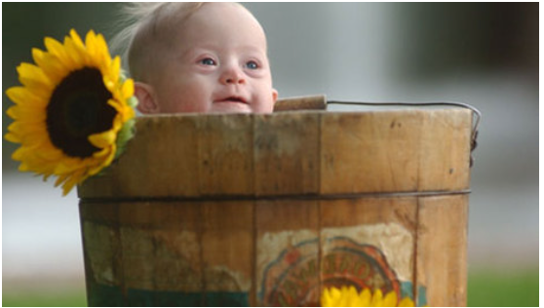
Druže se sa svojim vršnjacima i bave se sportom, mogu pomagati u kućnim poslovima i zaposliti se.
Znanstvenici su uvjereni da će u budućnosti biti moguće ispraviti ili spriječiti mnoge probleme povezane s Downovim sindromom.

Izvori:
https://www.plivazdravlje.hr/aktualno/clanak/5765/Downov-sindrom.html
https://hr.wikipedia.org/wiki/Downov_sindrom
http://www.zajednica-down.hr/o_sind_down/o_sind_down.html
http://ordinacija.vecernji.hr/budi-sretan/sretno-dijete/djeca-suncokreti-djeca-s-downovim-sindromom/
https://www.ndss.org/wp-content/uploads/2017/08/Maternal-Age-Chart-1.jpg

Noa Leško,6.D

